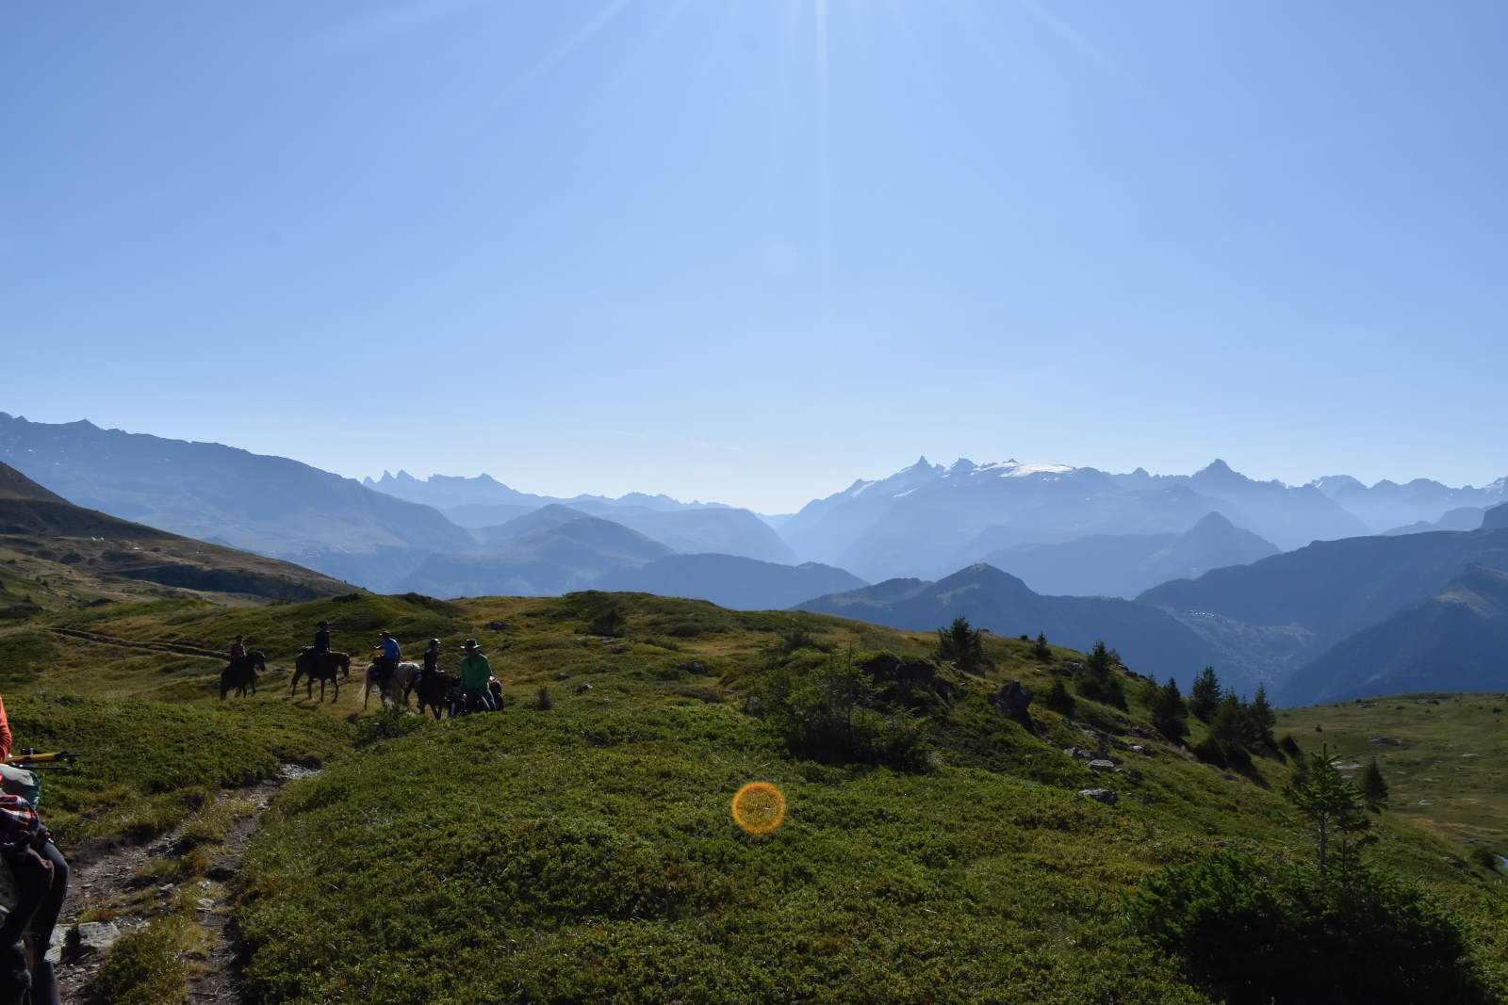

Date unique :

2 au 8 juillet 2023

- Randonnée itinérante EN LIGNE ( point de départ et d’arrivée différent)
- Semi autonomie (5 jours avec cheval de bât/ 2 jours avec intendance).
- SPECIAL ADOS de 12 à 14 ans.
- Niveau galop 3 acquis. Si possible avoir une expérience en randonnée ou en équitation d’extérieur.
- Etre en bonne condition physique, des périodes de marche à pied.
- Poids max : 90 kg
- Groupe de 4 à 6 jeunes maximum.
- De 5 à 6 h de cheval/ jour selon les étapes.

Quelques vues sur notre itinéraire…

Jour 1: Accueil des cavaliers.
Accueil des cavaliers à partir de 14 h au centre équestre Crinières aux Vents à la Ferrière,en plein cœur du massif de Belledonne. Nous consacrons une bonne partie de la demi- journée aux préparatifs de la randonnée : attribution des chevaux, mise en place du paquetage, les bagages, les trousses de secours, les sacoches de bât, montagne du premier bivouac.
Repas autour du feu de camp . Nuitée sous tente au centre équestre.

Jour 2 : L’excitation du grand départ !
Préparatifs terminés, sacoches bouclées nous voilà partis vers les hauteurs de Belledonne. Nous gagnons les alpages, vaste étendues d’où la vue sur les Alpes est saisissante, et on l’on goute ces premiers instants de liberté ! Envolée vers l’Oisans par un sentier accroché à flanc de falaise...une sensation de partir au bout du monde !
Nuitée sous tentes dans l’alpage. Repas en refuge de montagne

Jour 3 : Tchao Belledonne…
Un pas muletier, nous permet de basculer aux portes de l’Oisans, dans la profonde vallée de l’eau d’Olle. Arrêt à la chèvrerie des lieux, petit ravitaillement en fromage fermiers et nous longeons le ruisseau tumultueux de l’eau d’Olle dans lequel peut être aurons-nous le courage de nous baigné (tremper les pieds) un peu !
Nuitée en camping sous tentes. Repas du soir préparé par le groupe

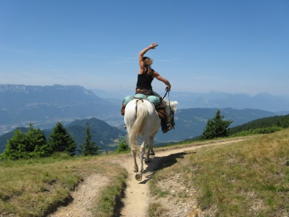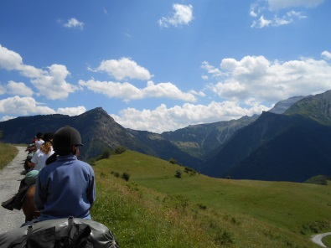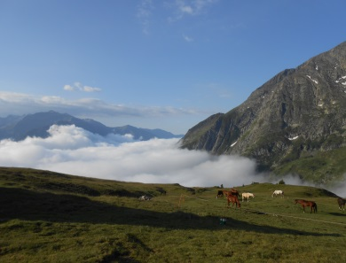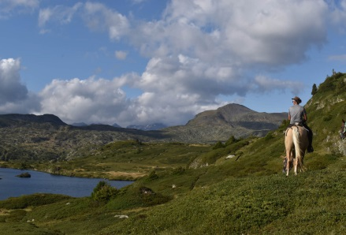

Jour 4 : Alpages aux milles lacs.
Journée de grimpette pour gagner des immenses espaces aux allures steppiques de la Toundra ..les alpages du Taillefer. A grés de nos pas des dizaines de lacs dévoilent leurs eaux cristallines…Nous évoluons dans ce décor sauvage et trouvons une place abritée des vents pour y loger notre chaleureux bivouac.
Nuitée en pleine nature sous tentes ou à la belle étoile-Repas du soir sorti des sacoches de bât.

Jour 5 : Le long des Ecrins.
Le camp se plie tranquillement à cette heure matinale ! Nous descendons des alpages pour rejoindre la vallée de la Roizonne ,sous les sommets des Ecrins.. Elle sera notre lien vers l’univers plus doux, verdoyant du Valbonnais.. Le soir un haras ou les chevaux profiteront et pour nous ce sera baignade au lac pour se délasser après cette grande journée de marche !

Nuitée en camping sous tentes. Repas tiré des sacoches de bât. Petit ravitaillement sur place.

Jour 6 : Sur les crêtes du Valbonnais.
A nous les crêtes , à nous les vues imprenables sur le Dévoluy, le Trièves, à nous les galops au creux des alpages ou sur les lignes de crêtes...comme un peu suspendu ! La bas au loin un sanctuaire, accroché à flanc de montagne…majestueuse bâtisse…par le chemin de croix, nous gagnerons le village de Corps, accolé au lac du Sautet.
Nuitée en gite de groupe demi- pension.

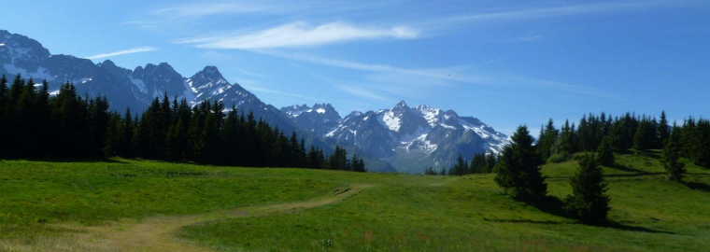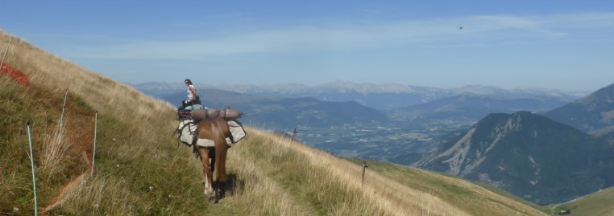

Jour 7 : Au pied de l’Obiou.
Ce matin nous partons plus léger, l’intendance viendra récupérer nos affaires au gîte pour nous les transporter à l’étape suivante…nous voilà donc fin prêt pour de grands galops à travers les sentiers bucoliques du Beaumont et du Trièves ! Que du bonheur ! Les chevaux eux aussi se font plaisir après ces journées de montagne…

Tarif du séjour et règlement

A partir de 780 €/jeune.

Que comprends le tarif ?
- La location du poney ou cheval et de son matériel
- L’accompagnement par 1 professionnel diplômé d’état
- Tous les repas de J1 soir à J7 midi
- Le matériel de camping (sauf duvet et tapis de sol)
- Les frais d’intendance et du cheval de bât
- Les frais d’hébergement en camping gîte, refuge.

Que ne comprends pas le tarif?
- Vos frais de voyage aller- retour aux points de départ et d’arrivée
- La licence fédérale de la FFE (annuelle ou licence verte 10 € valable 1 mois)
- Dépenses personnelle des jeunes (achat, boissons en gîte non incluse dans le prix)
- Frais supplémentaires de modifications d’hébergements en cas d’intempéries pour cause de sécurité du groupe
- Les frais de transfert gare /départ ou arrivée
- Participation éventuelle aux frais de transport des chevaux : 30 €/participants

Réduction de 5 % sur le tarif pour:

Groupe constitué de 3 enfants minimum, enfants ayant déjà effectué une randonnée ou un stage avec nous, inscription à plus de 2 mois du départ !

Réduction de 10% sur le tarif pour :

Enfants inscrits à l’année à Crinières aux Vents
2 enfants d’une même famille participant au séjour.

Avantages non cumulables.
Règlements acceptés : Chèques, virement, espèces, chèques vacances.

L’essentiel…
Dans mon sac de voyage. J’emporte :

- 2 pantalons d’équitation
- 1 ou 2 pantalon de rechange pour le soir (jogging, jean)
- 1 short
- Chaussures de randonnée (ou bonnes basket ou bottines équitation en cuir) et mini- chaps (pas de bottes en plastique !)
- Chaussures de rechange pour le soir (nus pieds ou basket légères)
- Vêtement de pluie style poncho+ veste de montagne étanche+ pantalon étanche
- Des polaires
- Un maillot de bain
- Trousse de toilette complète + crème solaire
- Serviette de toilette ( si possible serviette de randonnée en éponge)
- Duvet compact t°c de confort conseillée max +5°C, tapis de sol (si possible un petit)
- Tee- shirt à manche longues (type sous vêtement de ski) 1 ou 2
- Tee- shirt à manche courtes
- Sous- vêtements
- Frontale avec pile neuves
- Gourde
- Casquette ou chapeau pour les pauses.
- Appareil photo
- Casque d’équitation perso (je peux en fournir)
- Traitements médicaux avec les prescriptions.
- 2 sacs poubelles de 30 l pour mon linge sale, quelques pinces à linge.

Coté administratif

A l’inscription de votre enfant vous devez me fournir :
- Une fiche d’inscription à la randonnée
- Une autorisation parentale de participation à la randonnée
- Une fiche sanitaire de liaison ainsi que les prescriptions médicale en cas de traitement.
- Un chèque d’arrhes de 30 % du montant total de la randonnée, le solde étant exigible le jour votre arrivée
- Un chèque pour la souscription de la licence Fédérale annuelle ou verte (validité 1 mois) libellé à Crinières aux Vents (25 € ou 10€)
- Avoir pris connaissance des conditions générales de ventes des stages et du règlement intérieur de la structure, les accepter (case à cocher sur la fiche d’inscription).

Toutes les fiches demandées sont téléchargeables sur le site internet sur la fiche présentation de la randonné ou je peux vous les envoyer !

Merci de renvoyer le dossier à :

Crinières aux Vents
64 Rue des peintres
38580 La Ferrière/ Haut Bréda

Infos sur l’itinéraire de la randonnée

L’itinéraire décrit sur la fiche descriptive est donné à titre indicatif.

Il pourra être modifié sur la décision seule de l’organisateur et de l’accompagnateur pour les raisons suivantes :

- Hébergements complets impliquant une modification de parcours, établissements fermés.
- Conditions météo nécessitant un rapatriement vers un gîte pour des questions de sécurité du groupe (prix du gîte en sus alors du prix du séjour)
- Problèmes sur les chemins (effondrement, coupe d’arbres, autres)
- Prise en compte du niveau du groupe, de la fatigue des participants.
- Blessure d’un cheval ou d’un participant.

Bien sûr nous faisons tout notre possible pour rester au plus près de l’itinéraire indiqué !

Ne perdons pas de vue que partir sur les chemins même si nous les connaissons et que nous disposons d’une cavalerie experte en randonnée ne nous pose pas à l’abri des imprévues et des aléas de la vie !

Infos sur votre voyage

Rejoindre le point de départ : LA FERRIERE, VALLEE DU HAUT BREDA
- Par train et bus:
Train jusqu’aux gare de Grenoble ou Chambéry et Pontcharra. Transfert gare de Pontcharra/ La Ferrière en bus ou taxi(AgenceAnselmino à Allevard) ou transfert par nos soins en voiture (dans ce cas nous récupérons les participants à 13 h à la gare de Pontcharra)

- En voiture:
De Chambéry ou Grenoble rejoindre Allevard puis suivre la direction le Pleynet sur le RD 525 pendant 12 kms. Le centre équestre est situé en bordure de route juste avant le village de la Ferrière. Un parking est disponible pour vous garez 50 m après le centre équestre sur votre gauche.laisser votre voiture au parking

A la fin de la randonnée :

- Par bus et train
Transfert à la gare de Clelles afin de rejoindre celle de Grenoble pour toutes correspondances.
( départ uniquement le samedi matin)
- En voiture :
L’adresse du gîte vus sera communiqué ultérieurement..

NB : Les coordonnées des autres participants au séjour peuvent vous être communiquées et vous pouvez arranger entre vous votre voyage. Nous ne sommes pas tenue responsables de tous accidents, incidents qui pourraient intervenir lors de votre covoiturage.

